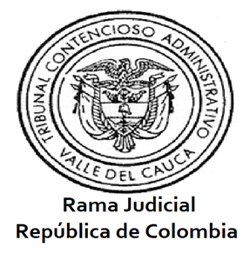

**CONVOCATORIA No. 037**

**SALA MIXTA**

Hoy, veintiuno (21) de mayo de dos mil veinte (2020), el suscrito convoca a Sala Virtual atendiendo las circunstancias de salud pública que se presenta en el país a raíz del COVID-19, a las Magistradas, Doctoras ZORANNY CASTILLO OTÁLORA y ANA MARGOTH CHAMORRO BENAVIDES para el día viernes veintidós (22) de mayo de dos mil veinte (2020) a las 02:00 p.m., con los proyectos que a continuación se relacionan:

**SENTENCIAS**

**RADICACIÓN:** 76001-23-33-000-2020-00639-00

**REFERENCIA:** TUTELA (primera instancia)

**ACCIONANTE:** JHON ALEXANDER JUAJIBIOY

**ACCIONADO:** NACIÓN- MINISTERIO DE JUSTICIA Y DEL DERECHO, INSTITUTO NACIONAL PENITENCIARIO Y CARCELARIO (INPEC) y COJAM JAMUNDI.

